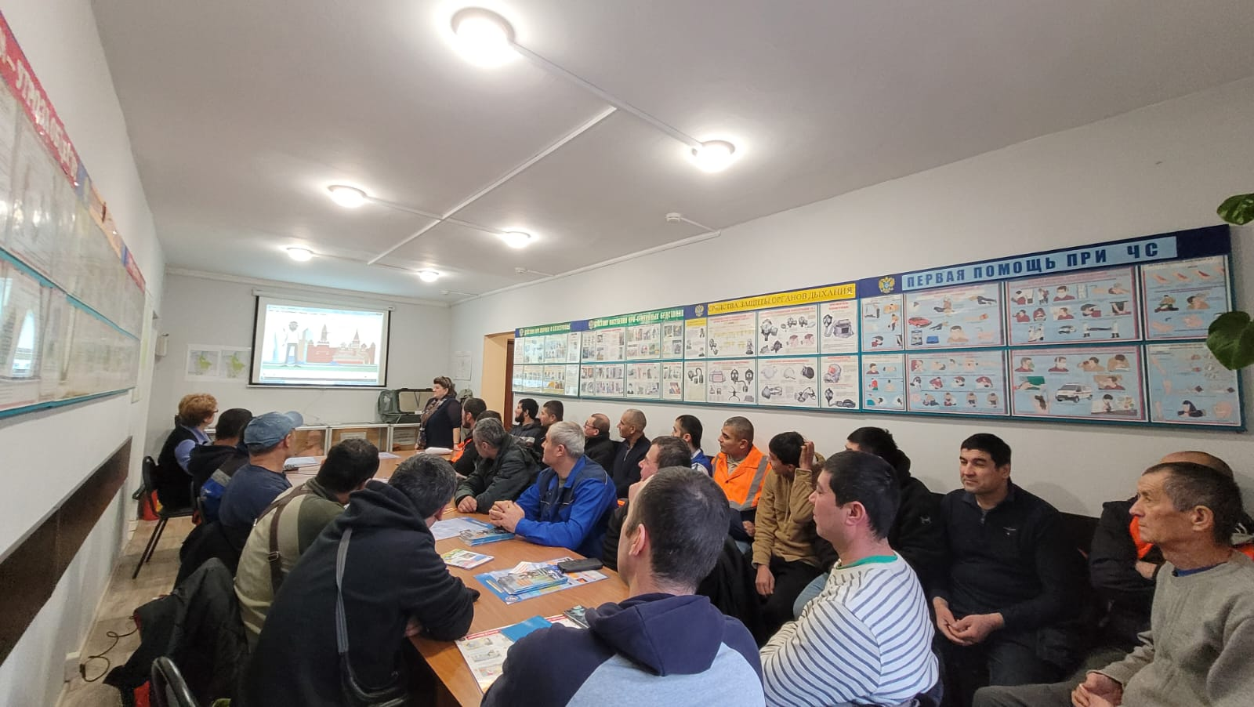

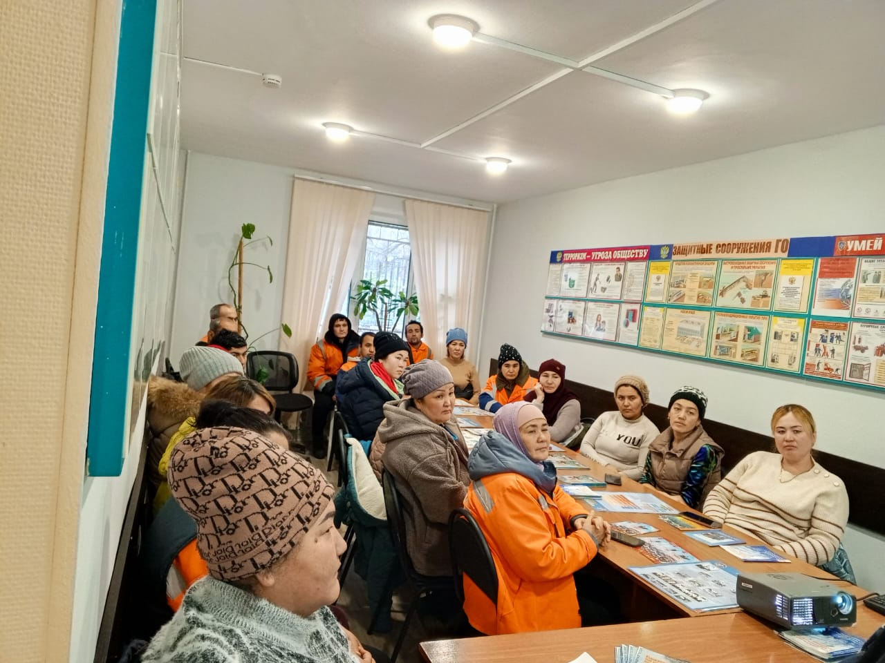
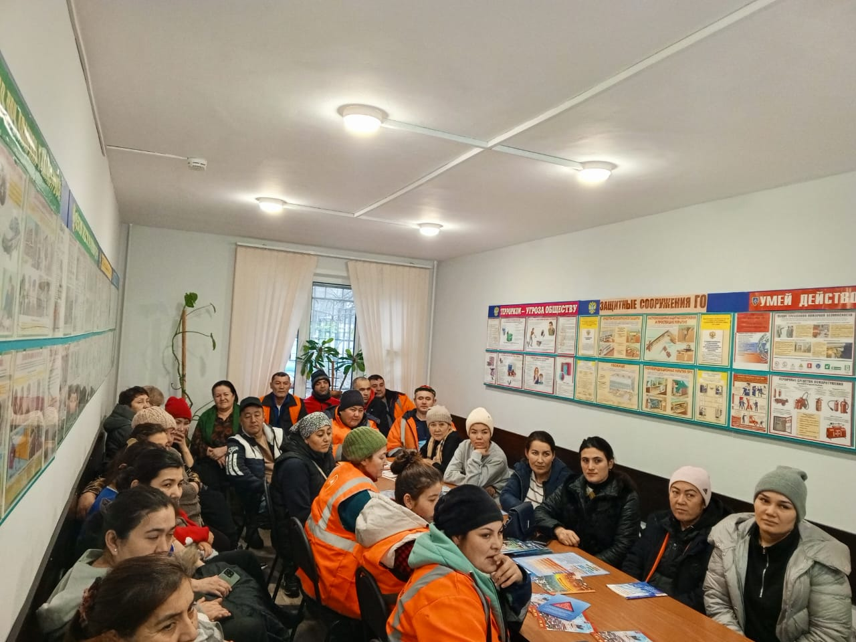

О проведенных адаптационных мероприятиях для трудящихся-мигрантов, прибывших в Российскую Федерацию в порядке, не требующим получение визы, а также для граждан государств – участников ЕФЭС

В районе Бирюлево Восточное с 25 ноября по 29 ноября 2024 года было проведено 5 мероприятий.
Мероприятия проводились на основе актуализированного ФАДН России по состоянию на октябрь 2024 года адаптационного курса для иностранных граждан «Содействие адаптации трудящихся мигрантов, прибывших в Российскую Федерацию в порядке, не требующем получения визы, а также для граждан государств участников ЕАЭС», а также с использованием видеороликов к курсу.
С приветственным словом выступили глава управы района Бирюлево Восточное Александр Сергеевич Кучерявкин и директор ГБУ «Жилищник района Бирюлево Восточное» Маргарита Александровна Кельменчук.
Начальник ОМВД России по району Бирюлево Восточное г. Москвы Максим Олегович Сторчилов и начальник отдела по вопросам миграции ОМВД России по району Бирюлево Восточное г. Москвы Павел Евгеньевич Дегтерев рассказали об основах миграционного законодательства Российской Федерации, ответственности за несоблюдение законодательства Российской Федерации. Особое внимание уделили уголовной ответственности за участие, подготовку и распространение информации о незаконных митингах и демонстрациях, участие и содействие в террористической и экстремистской деятельности, а также о способах сообщения в правоохранительные органы о ставших известными фактах подготовки совершения преступлений и лиц к ним причастных.
Начальник отдела персонала ГБУ «Жилищник района Бирюлево Восточное» Сарика Умаровна Корнеева рассказала о трудовом законодательстве Российской Федерации.
Начальник отдела охраны труда, ГО ЧС ГБУ «Жилищник района Бирюлево Восточное» Лариса Анатольевна Михеева рассказала о технике безопасности на рабочем месте и действиях при чрезвычайных ситуациях.
Заведующий филиалом 3 ГБУЗ «ГП №52 ДЗМ» Лариса Петровна Антонова рассказала о правах трудовых мигрантов, членов их семей на получение медицинской помощи.
Заведующий обособленным структурным подразделением ГБУ города Москвы «ОКЦ ЮАО» Юлия Владимировна Алейникова и руководитель структурного подразделения ГБЦ «ЦД «Личность» рассказали о мероприятиях, проходящих на территории района для жителей и гостей столицы.
Всем присутствующим была роздана брошюра «Москва. Простые правила». На все заданные вопросы в ходе мероприятия были даны устные ответы.

